**附件四 深圳香格里拉大酒店交通路线**

**酒店地址：**[深圳市](https://baike.baidu.com/item/%E6%B7%B1%E5%9C%B3%E5%B8%82/11044365" \t "https://baike.baidu.com/item/%E6%B7%B1%E5%9C%B3%E7%A6%8F%E7%94%B0%E9%A6%99%E6%A0%BC%E9%87%8C%E6%8B%89%E5%A4%A7%E9%85%92%E5%BA%97/_blank)[福田区](https://baike.baidu.com/item/%E7%A6%8F%E7%94%B0%E5%8C%BA/403320" \t "https://baike.baidu.com/item/%E6%B7%B1%E5%9C%B3%E7%A6%8F%E7%94%B0%E9%A6%99%E6%A0%BC%E9%87%8C%E6%8B%89%E5%A4%A7%E9%85%92%E5%BA%97/_blank)[益田路](https://baike.baidu.com/item/%E7%9B%8A%E7%94%B0%E8%B7%AF/8905447" \t "https://baike.baidu.com/item/%E6%B7%B1%E5%9C%B3%E7%A6%8F%E7%94%B0%E9%A6%99%E6%A0%BC%E9%87%8C%E6%8B%89%E5%A4%A7%E9%85%92%E5%BA%97/_blank)4088号

深圳地铁线路图：

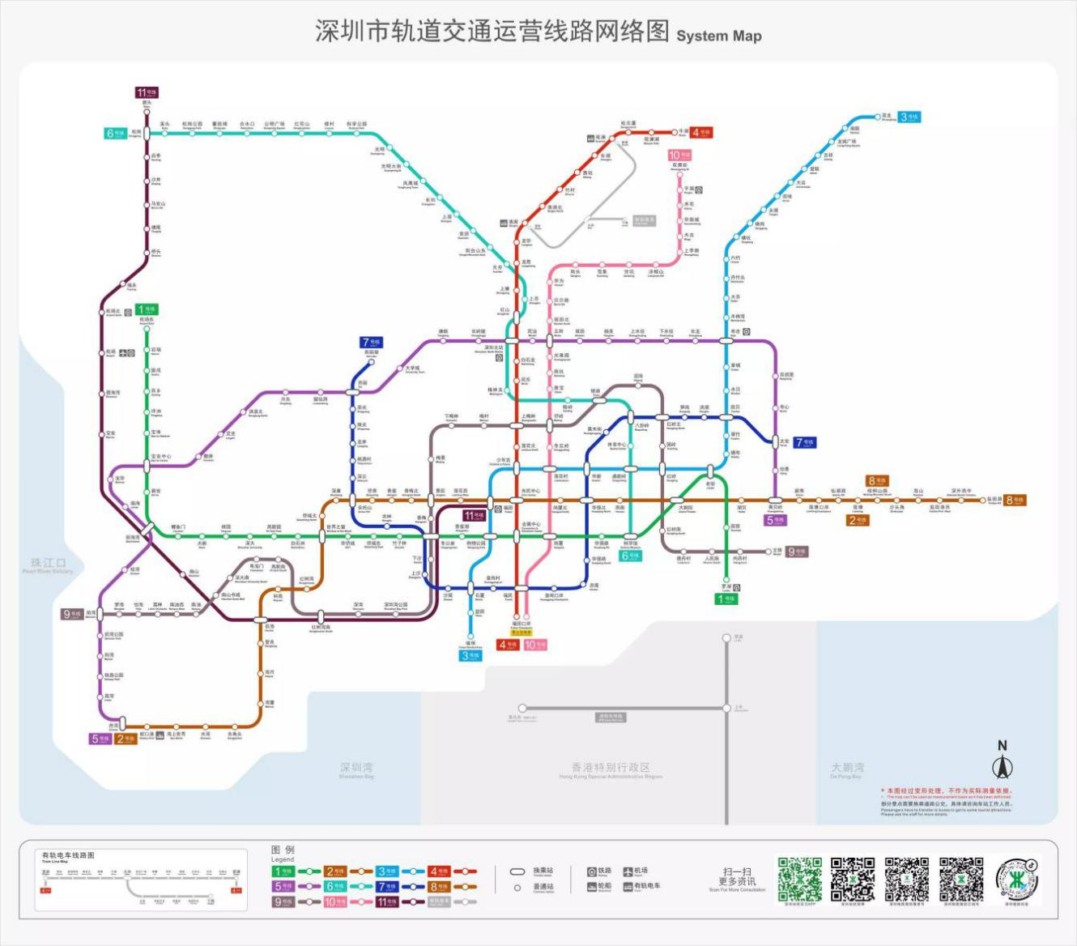

酒店路线图：

**1.从深圳宝安国际机场到深圳福田香格里拉大酒店：**

乘坐地铁11号线（开往福田方向）--终点福田站10号出口--步行约200米至福田香格里拉大酒店。

**2.从深圳北站到深圳福田香格里拉大酒店：**

乘坐地铁4号线（开往福田口岸方向）--终点会展中心站B出口--步行约600米至福田香格里拉大酒店。

**3.从深圳站到深圳福田香格里拉大酒店：**

乘坐地铁1号线（开往机场东方向）--终点购物公园站D出口--步行约500米至福田香格里拉大酒店。